关于早操达标考核相关要求
各院系学生大队：
为强化作风意识、提高队列养成、提升警务训练实效，高标准对标《公安机关人民警察内务条令》相关要求，特制定早操达标考核相关要求及评分标准通知如下：
每周早操考核不达标的院系，大队长或政治指导员负责周末到场组织补训。
各院系要建立早操达标考核问责机制，对不达标中队中队长、军体委员、早操违纪当事人等要逐级问责，并与学生操行评定、评优评先、入党推荐等挂钩。
每周五中午12时，由警务科汇总考核数据后，发布补训中队名单、时间段、地点等信息。
一、场地划分
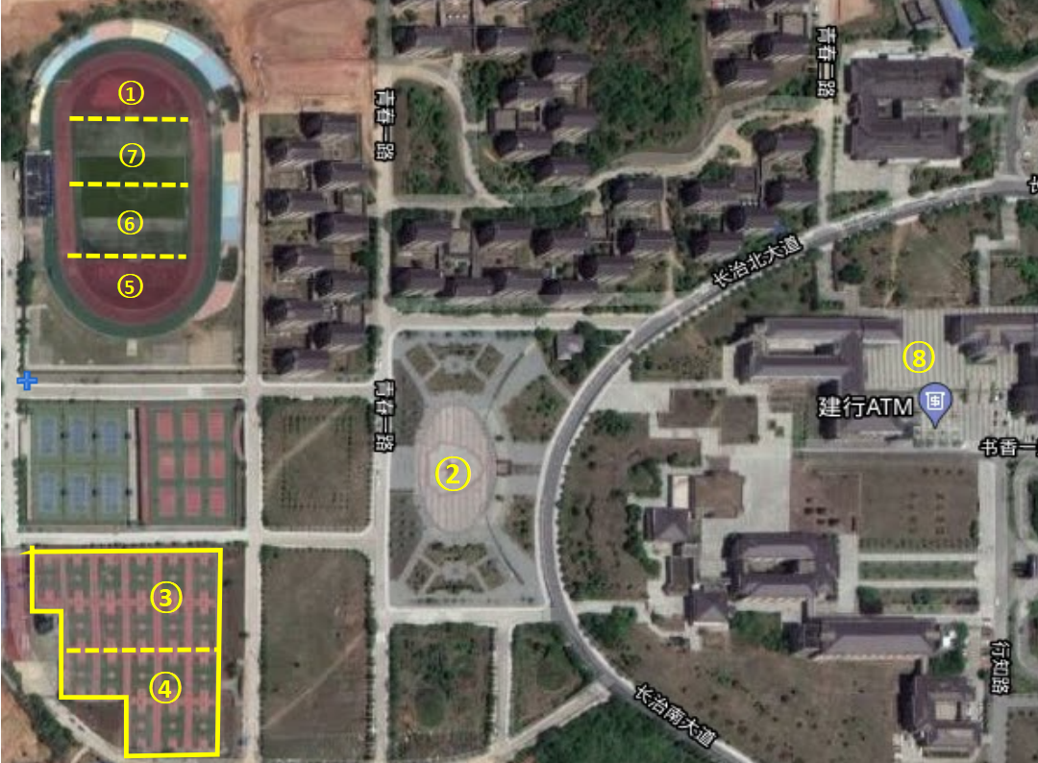
注：编号即为各系部所在的号码（例：警察政治学院），参与早读的中队在本中队教室进行。
二、早操计划安排
1、周一为全院升旗日，时间为夏令时6:15/冬令时6:25，地点为田径场，各系部提前5分钟到达指定地点，各院系按附件示意图位置整好队列。
2、周二至周五为早操（早读）计划安排时间
各系部早操开始时间为夏令时6:15/冬令时6:25，结束时间为7：00。中间休息时间统一为6:40开始，休息5分钟。
每周日下午之前各系部将本系部下周早操（早读）晚自习方案至学工系统上报备。
3、早操（早读）计划安排应遵循体能、队列、高效各项安排的合理性。各系部每年级每周必须安排一次队列训练，两次体能训练，一次早读/早操。
三、早操（早读）评分标准
1、早操评分标准
评判分为优秀、良好、一般、不合格，根据对军体委员在训练场组训情况、训练精神状态、着装是否规范统一、训练纪律情况的现场查看进行评判。
评判标准：(优秀/良好/一般/不合格)
1、军体在训练场组训情况
组织有力、训练有方 / 情况一般 （扣5分）/ 训练懒散、组织无力（扣10分）
2、训练精神状态
精神饱满 / 精神状态一般 （扣5分）/ 精神状态差（扣10分）
3、着装是否规范统一
统一/未统一（扣10分）
4、训练纪律情况
训练认真、秩序好 / 秩序一般（扣5分） / 存在交头接耳、玩手机、做无关训练的事情（扣10分）
备注：扣分超过（包括）30分则为不合格，扣分超过20分则为一般，扣分不超过15分则为良好，扣分不超过5分则为优秀。

早操评分表
系部
评判标准
军体在训练场组训情况
训练精神状态
着装是否规范统一
训练纪律情况
整体情况（优秀/良好/一般/不合格）
其他情况：

评判标准：(优秀/良好/一般/不合格)
1、军体在训练场组训情况
组织有力、训练有方 / 情况一般 （扣5分）/ 训练懒散、组织无力（扣10分）
2、训练精神状态
精神饱满 / 精神状态一般 （扣5分）/ 精神状态差（扣10分）
3、着装是否规范统一
统一/未统一（扣10分）
4、训练纪律情况
训练认真、秩序好 / 秩序一般（扣5分） / 存在交头接耳、玩手机、做无关训练的事情（扣10分）

备注：扣分超过（包括）30分则为不合格，扣分超过20分则为一般，扣分不超过15分则为良好，扣分不超过5分则为优秀。

督察队员（签字）： 检查时间（精确到分）：
2、早读检查标准
参照晚自习检查方式进行检查，通报方式也按照正常通报。
四、其他要求
1、各大队要高度重视，认真组织、精心安排本系部早操活动，学生处将每日通报早操情况，每周作一次总通报并抄报院领导，早操考评情况纳入年终考核。
2、各系部体能训练可充分利用周边场地进行跑操，跑操过程中须保持队列整齐，控制速度。
3、各系部出早操须携带系旗。
4、各系部如对警务科早操考核评分有异议，请于通报后第二日17：00前到警务科D612办公室复议，逾期不候。
5、如遇下雨天气，早操更改为早读；特殊情况经报备警务科后，可更改为整理内务，特殊情况指狂风暴雨，难以出行。

